Грубость и недоброжелательность
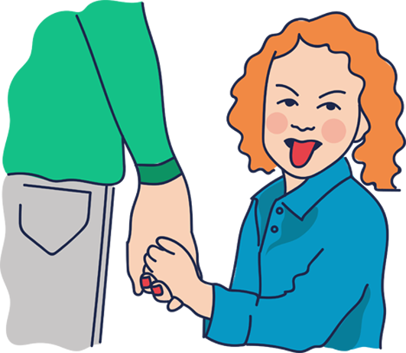
Что делать, если ребенок допускает грубость и совершает недоброжелательные поступки? «Не стой со мной рядом: ты толстая!», «Мы не будем с тобой дружить: у тебя уши как у Чебурашки!» «Смотрите, смотрите: криволапая идет! Давайте закидаем ее песком!».
Грубыми и недоброжелательными не рождаются. В детях заложены способности к сочувствию и сопереживанию, но если родители не будут развивать эти качества, то они останутся скрытыми, что даст простор для развития злобы, эгоизма и бесчувствия. Поэтому, если для вас важно чтобы ваши дети стали добрыми, нужно объяснить им, что неприятные слова и недоброжелательные поступки обижают. А еще, что недоброжелательные поступки будут обязательно иметь последствия. Очень важно растолковывать своему ребенку все случаи его грубого поведения, чтобы он понял, какую боль он причиняет. Такие беседы – лучшие средства воспитания доброты.
Рассмотрим несколько способов, с помощью которых можно помочь ребенку избавиться от недоброжелательности и развить способность к сочувствию
- Не игнорируйте грубое поведение. Как только вы заметили, что ребенок допускает грубость, немедленно обратите внимание на такое поведение. Добейтесь от ребенка, чтобы он понял, против какого именно поведения вы возражаете и почему. Критикуйте поведение, а не самого ребенка. Например, «Нехорошо обзывать сестру «толстухой». Обзываться плохо, это унижает и ранит ее чувства. Я не могу позволить тебе делать это. Ты ведь смеешься не вместе с ней, а над ней».
- Развивайте эмоциональный интеллект ребенка. Важно помочь ему понять, насколько его поступки ранят человека. Задайте ему следующие вопросы: «Ты видишь, как твоя сестренка расстроилась? Как ты думаешь, что она сейчас чувствует? Чтобы ты почувствовал, если бы так обошлись с тобой?»

- Учите ребенка избегать грубости. Задайте своему ребенку вопрос: «А что ты сделаешь по- другому в следующий раз?». Нам порой кажется, что ребенок и так прекрасно знает, как вести себя иначе и поэтому, мы упускаем этот момент. Обязательно нужно беседовать с детьми о поведении замещающем грубость. Научите ребенка хвалить, извиняться, делиться, высказывать восхищение. Обязательно потренируйтесь в новом поведении, чтобы оно стало хорошей привычкой.
- Дайте ребенку возможность исправить содеянное. Исправляя то, что было сделано вы учите его брать на себя ответственность за грубость.
Важно, чтобы ребенок понял, что плохой поступок нельзя отменить, однако, можно смягчить чувство обиды у того, кого оскорбили, извинившись, сделав, что-то доброе по отношению к нему. Потребуйте, чтобы ребенок сам составил план своих действий по исправлению последствий. Еще раз напомните ему, что вы не станете терпеть недоброжелательности.
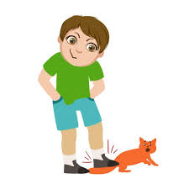
Причинами недоброжелательного поведения ребенка могут быть:
- отсутствие эмпатии (ребенок не понимает, что чувствует другой человек);
- отсутствие самоуважения (ребенок чувствует свою несостоятельность, поэтому унижает другого);
- потребность отомстить (его обидели, теперь он хочет «отыграться»);
- желание быть принятым в группе;
- отсутствие навыков решения проблем (не зная, как решить проблему: обзывается и обижает);
- зависть (ребенок кому-то завидует, поэтому унижает, чтобы почувствовать себя лучше);
- с самим ребенком обращаются недоброжелательно, поэтому, он копирует такое поведение;
- желание властвовать (ребенок чувствует свое превосходство, когда дразнится);
- никто ему не объяснил, что это плохо;
- неразвитые навыки общения (ребенок не умеет играть совместно с другими, не умеет улаживать споры, выполнять обещания, поддерживать, выслушивать, поэтому он прибегает к подавлению другого ребенка).

При написании статьи использованы материалы из книги доктора педагогических наук М. Борба «Нет плохому поведению»
Материал подготовила Якунина Светлана Геннадьевна, педагог-психолог ОЦДиК

